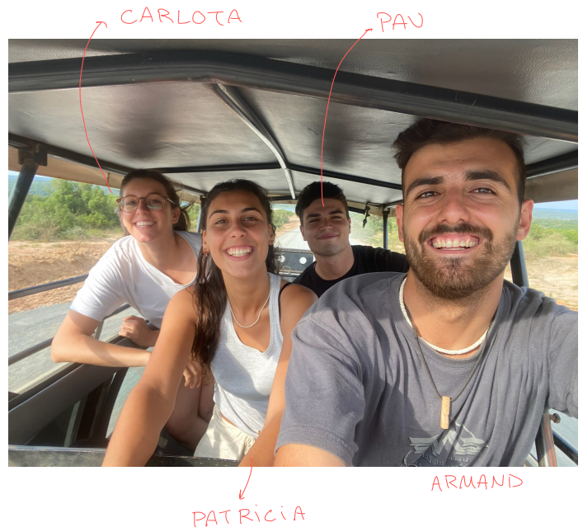

Som 4 estudiants d’Enginyeria de disseny industrial i desenvolupament de producte, Patricia i Armand de l’EPSEVG, Pau i Carlota de l’ESEIAAT.
El 2022 els meus companys, que coneixien d’aprop el projecte i m’havien acompanyat en part del procés, van decidir acompanyar-me a la gran aventura de conèixer, per fi, Tororo de primera mà, amb l’objectiu de generar el major impacte positiu durant la nostra estada i també un cop haguéssim marxat.

Abans de marxar, vam organitzar el viatge i els objectius amb el Julius (Director CBR, explicat més endavant), el meu contacte a Uganda des del primer dia, quan el projecte era un simple treball de recerca de batxillerat. Ens va ajudar a trobar allotjament i transport de confiança, ens va ajudar a comunicar-nos amb l’Agururu Primary School (també explicada més endavant) i amb els diferents proveïdors de material.

Gràcies al CCD de la UPC vam poder finançar gran part del nostre desplaçament i allotjament, i hem tingut la sort que enguany tornem a comptar amb el seu suport.
Discapacitats a Tororo: La manca d’higiene, recursos sanitaris, l’aïllament rural de Tororo, la malària i la pobresa són alguns dels factors que afavoreixen l’aparició de discapacitats. Molts nens i nenes neixen amb paràlisi cerebral, espina bífida, epilepsia, hidrocefalia… A occident, aquestes discapacitats es detecten ràpidament quan sorgeixen durant l’embaràs i es poden aturar, prevenir, controlar o reduïr. A Tororo, amb la manca de recursos i visites mèdiques, empitjoren fins a ser irreversibles i a nivells molt greus, causant en la majoria dels casos dependència total dels nens i nenes. També hi ha moltes amputacions, per accidents varis, i molts sord-muts. La sordera és causada per la incorrecta dosi de medicaments a l’hospital quan son nadons.
Avui en dia, les discapacitats comencen a veure’s com una circumstància i no una desgràcia, però encara hi ha moltes famílies que es desfan dels seus fills, ja que es tracta d’un pes que no poden suportar. Els fills ajuden a la família des de ben petits, al camp, a les botigues… Si no poden moure’s son un pes i una despesa molt gran.

Benedictine Eye Hospital: Hospital de Tororo especialitzat en oftalmologia, amb un departament d’urgències generals i un altre d’atenció a discapacitats, el CBR.

CBR: Community Based Rehabilitation, departament del BEH liderat pel Julius Paul Achibu. Reben finançament de donacions occidentals, majoritàriament, i amb aquestes poden fer visites a famílies amb fills i filles amb diferents diversitats funcionals com epilepsia, paràlisi cerebral, espina bífida, hidrocefàlia… i en molts casos hi ha infants amb més d’una d’aquestes discapacitats. Les famílies que visiten no tenen recursos, amb prou feines poden proveir per la família, així que invertir diners en salut no és una opció. La majoria viuen en poblats de poques famílies, en cases de fang i palla enmig del camp. Estem parlant de zones completament rurals i aïllades de la societat.
Les visites del CBR permeten fer un acompanyament a les famílies, també psicològic. Es fa revisió de l’estat dels nens, s’aconsella a les famílies… i en alguns casos es financen operacions mèdiques.

Agururu Primary School: Escola primària pública del districte de Tororo. El que la caracteritza és la seva inclusivitat, ja que compten amb un programa d’acollida i suport a alumnes amb discapacitats. Hi ha habitacions on els alumnes es poden quedar a dormir, ja que molts viuen lluny, necessiten atenció constant o son abandonats per les famílies. La Maria, propulsora d’aquest programa i professora, és com una mare per a tots aquests alumnes.
Ja que molts alumnes no poden arribar a secundària, l’escola ofereix un programa que es diu “Skills training” i ensenya habilitats perquè els alumnes es valguin per ells mateixos i, per exemple, la seva sordera, no sigui un impediment. Aquest programa inclou fusteria, costura i pastisseria. Tot i així, depenen de finançament extern, així que no poden ser gaire constants.

Viatge juliol 2022:
En la nostra estada, vam treballar conjuntament amb els alumnes sord-muts de la fusteria i vam construir cadires per classe i per anar al lavabo. Vam portar eines i vam comprar fusta local i els vam ensenyar com fer servir les eines, la importància de protegir-se amb els EPIs… Van aprendre un munt i han seguit fent cadires ells sols des que vam marxar. En total, s’han construït 53 cadires.

També vam portar ordinadors portàtils amb labdoo, aquests tenen un programari instal·lat que no necessita wifi i te jocs per aprendre matemàtiques, geografia, anglès, geologia, lògica, memòria, mecanografia… i moltíssimes altres coses. Vam donar classes d’informàtica als professors perquè aprenguessin a fer servir aquesta eina tan interessant i aplicar-la a les seves classes. Aquest any repetirem, dedicant moltes més hores a ensenyar tant a professors com alumnes.

Seguint amb una activitat que va començar amb el treball de recerca i de les primeres que es van realitzart en col·laboració amb Tororo des de la distància, vam repartir compreses reutilitzables i vam acompanyar-ho de formacions, per normalitzar la menstruació i transmetre la importància de seguir una bona higiene.

Amb el CBR, vam realitzar visites de seguiment a les famílies i vam veure les cadires que es van fer fruit del meu TR (es van construir a Kampala i transportar fins a Tororo). En aquestes visites vam conèixer famílies molt pobres i en situacions extremes, va ser molt dur i impactant. També vam repartir compreses i material de papereria com llapis de colors i llibretes.

Viatge juliol 2023:
Aquest any anem més dies (del 7 al 31), amb més experiència i noves idees. Mantindrem els projectes dels portàtils i les compreses, però dedicarem més temps a fer visites i canviarem l’estil de cadira. Un professor de Terrassa i graduat en GrEDIDP, l’Adrià Sallés, ens ha cedit un disseny de cadira de rodes feta amb tubs de PVC que va dissenyar pel seu TFG. Aquest disseny és molt fàcil i ràpid de construïr, a part d’econòmic. La parte l’estructura la farem amb els alumnes de la fusteria i els seients de tapisseria amb els de costura.

També farem pròtesis amb guix per oferir un bon suport d’esquena. Per a realitzar aquesta activitat ens han ajudat fisioterapeutes. Adjunto imatge
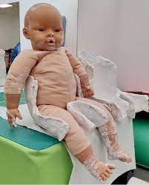

Campanya solidària: Hem organitzats tornejos esportius, vam fer una venda de pastissos i tenim un GoFundMe on la gent pot fer donacions.

A instagram sempre enunciem i expliquem les activitats @cadiresxtororo

Link gofundme: https://gofund.me/81f342df

